Отчет

5 сентября 2020 года в МБОУ СОШ с. Раздзог прошла торжественная линейка, посвященная началу учебного года.
Первый звонок прозвенел. Этот день с волнением ждет каждая семья, а особенно первоклассники, ведь для них школа распахнула свои двери в первый раз, это радостное и незабываемое событие.

Фото
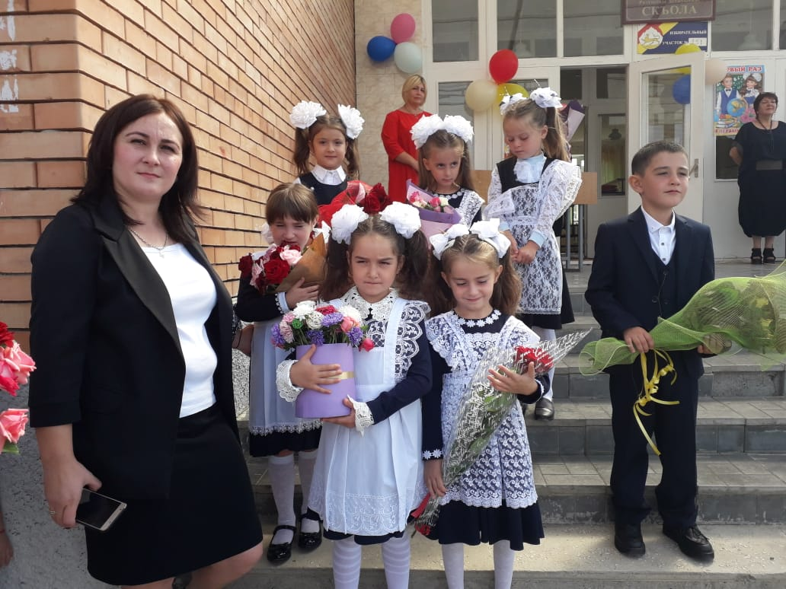
В школе в этот день во всех классах были проведены Уроки Мира. Слово «террор», которое сегодня знают все, существует во многих странах мира и обозначает страх и ужас. Именно страх и ужас вызывают у людей действия террористов.
Уроки Мира направленны на увековечивание памяти наших предков и их вклада в мировую жизнь современных государств, формируют активную гражданскую позицию, патриотизм обучающихся, воспитание стремления не дать терроризму захватить мир.
Фото

